2023年中考中招政策问答
整理归属 深圳市招生考试办公室
发布日期 2023-03-24
来源 深圳市招生考试办公室官网
栏目 中考
存档日期 2026-10-27
原文链接 https://szeb.sz.gov.cn/szzkw/zkgg/zkxx/content/post_10503388.html

【政策基本情况和日程安排】
一、2023年中考中招政策相比2022年，主要有哪些变化？
答：2023年中考中招总体保持稳定，延续了2022年中考中招基本规则。主要有以下4个变化：一是第一批次普通高中志愿数从8个增加到12个，扩大考生填报志愿的选择范围。调整后，第一批次志愿数增加到16个，考生最多可填报12个普通高中志愿，4个中职类学校志愿；二是综合素质评价结果不再作为同分比较条件及指标生志愿填报资格审核条件。省一级学校所录取的考生，综合素质评价结果须为“达标”；三是严控加分优待项目，按照上级文件要求，仅对符合条件的军人、警察、消防、烈士子女给予相应加分投档；四是优化指标生录取控制线划定规则（详见问答十二）。
二、今年的中考日程安排如何？
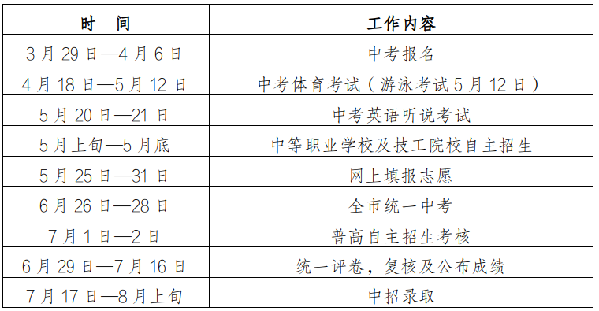
【考试及招生录取重点问题】
三、什么时候开始填报志愿？如何填报志愿？
答：今年我市继续实行考前网上填报志愿，时间为5月25日至31日。填报志愿批次和志愿数量如下：
指标生批次志愿数1个；
第一批次志愿数16个，最多可填报12个普通高中志愿，4个中职类学校志愿，考生可根据个人意愿安排普高和中职类志愿填报顺序；
第二批志愿数量18个；
第三批志愿数量6个。
考生志愿是招生学校录取的重要依据，考生填报志愿时要根据自己兴趣爱好、自身条件，认真评估自身的学业水平，拉开志愿学校梯度，慎重选择并科学合理填报志愿。民办学校由于办学成本差异，各校收费标准不同，考生及家长应关注填报志愿系统显示的收费信息，结合家庭经济情况填报。考生及家长要对所填报的志愿负责，志愿填报时间截止后，所有考生志愿不能修改。
为辅助考生更好填报志愿，市招考办将在中考填报志愿前，组织编印《考生报考指导手册》，内容包括各学校招生咨询渠道、招生计划、招生代码表、考生网上填报志愿操作办法、指标生分配办法、考生守则、违纪处罚规定、政策问答等。《考生报考指导手册》将人手一册免费发给考生。
四、文化课考试时间具体安排？
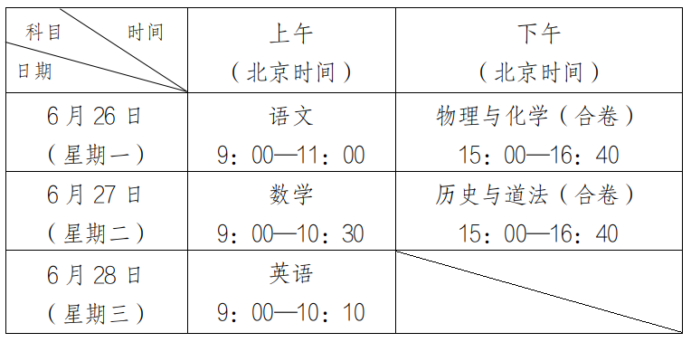
五、生物与地理（合卷）学业水平考试的具体时间和分值？是否计入中考总分？
答：生物与地理（合卷）学业水平考试时间为6月28日15:00-16:20。生物与地理（合卷）学业水平考试形式为闭卷，卷面满分为100分（生物50分、地理50分）。
考生均须参加生物与地理（合卷）学业水平考试,成绩虽不计入中考总分，但如没有此项成绩，高中阶段学校录取时不能投档。2022年生物与地理（合卷）学业水平考试缺考的考生，可申请参加2023年本学科学业水平考试。
六、今年我市高中阶段学校录取批次如何安排？
答：我市中高中阶段学校录取共分五个批次，按照以下顺序依次进行：
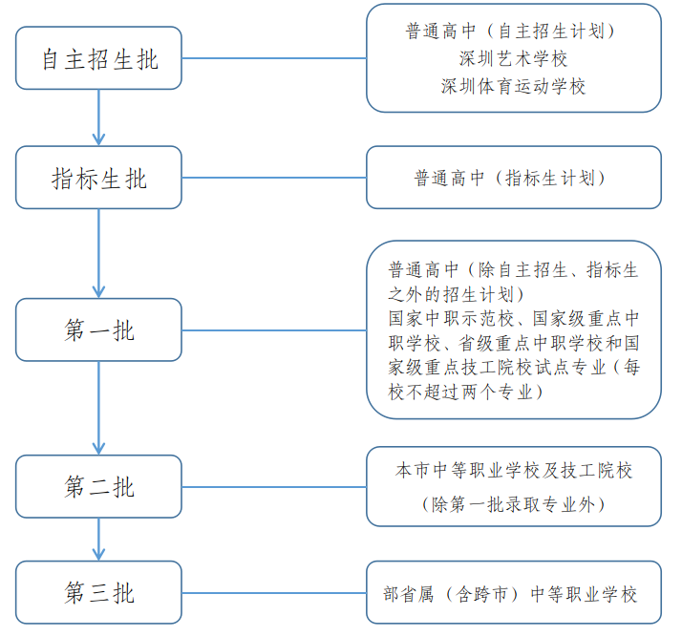
凡已被上一批次学校录取的考生，不再参加下一批次学校的录取。
七、中考招生的投档录取基本原则是什么？
答：我市中考招生录取以中考成绩和初中毕业生综合素质评价结果为主要依据。根据考生中考成绩、所报志愿顺序和各学校的招生计划，投档生成各学校最低录取标准。投档原则是“分数优先、依照志愿顺序”，在中考总分相同的情况下，进行“同分比较”优先投档，比较顺序如下：
（1）生物与地理（合卷）分数高者优先；
（2）语、数、英三科总分高者优先。
具体投档、录取按照市招考办制定的操作细则执行。
省一级学校所录取的考生综合素质评价结果须为“达标”，省一级公办普高所录取的考生语文、数学、英语、物理与化学、历史与道法单科等级须在C+以上（含C+），体育单科等级为C以上（含C）。
八、考生如何报名参加普通高中自主招生？自主招生学校信息如何获取？
答：我市普通高中自主招生工作由市教育局统筹开展。普通高中自主招生类别按自主招生一类、自主招生二类设置，其中：自主招生一类计划主要招收具有拔尖创新潜质的学生或认同并符合学校办学特色发展要求（含理工、人文社科等）的学生。自主招生二类计划主要招收具有体育、艺术专长的高水平运动队、艺术团或符合体育、艺术术科发展方向的学生。
报考自主招生一类的考生统一使用深圳市普高自主招生一类管理平台进行网上报名（网址：https://www.szzk.edu.cn/zzzs）。报考自主招生二类的考生须携带相关材料前往高中学校现场报名。报名时间市教育局将另行通知。
考生可登录深圳市普高自主招生一类管理平台或深圳招考网及市招考办微信公众号获取普通高中自主招生相关信息。
九、普通高中自主招生成绩是怎么合成的？
答：参加我市普通高中自主招生的考生，在中考成绩公布后，招生学校将考生中考成绩和学校综合能力考核（学校专项考核）成绩统一折算为百分制，即：按照中考成绩占60%，学校综合能力考核（学校专项考核）成绩占40%的权重比例合成总分。
十、什么是指标生分配？指标生如何录取？
答：指标生分配是指优质普通高中部分招生名额分配到初中（含民办）学校。指标生填报志愿、考试与普通生同步进行。指标生录取在指标生批次进行。
符合指标生资格条件的考生可填报1个指标生志愿。考生在网上填报志愿时，可在指标生批次选择1个公办普高作为指标生志愿。指标生批次志愿与第一批次志愿相互独立，指标生志愿仅作为考生录取该校指标生的依据，如考生要参加该校普通生录取，仍须在第一批次填报该校志愿。
特别提醒：考生在指标生批次中被录取，不再参加后续批次投档。
十一、填报指标生志愿须具备哪些条件？
答：填报指标生志愿的考生须同时具备以下条件：
1．符合我市中考划线录取条件的应届初中毕业生；
2．参加我市2023年高中阶段学校招生考试；
3．从初一年级第一学期起一直在报名所在初中学校就读，且取得该校三年学籍；从市外转入我市初中学校的学生报名指标生，须从初三年级第一学期起已在报名所在初中学校就读，并取得该校学籍（从市外转入我市初中学校就读后再在市内转学的学生，不得填报指标生志愿）。
往届生和在市外初中学校毕业的深圳户籍考生不得填报指标生志愿。
十二、指标生录取控制线如何确定？
答：2023年普通高中指标生录取控制线按参照前两年录取分数线降20分的总体原则，一校一线确定，具体为：
2021年及以前开办的公办普高，其AC类、D类，或ACD类指标生2023年的录取控制线分别为该学校前两年（2021及2022年）相应招生类别第一批录取分数线的平均值下降20分。
2022年开办的公办普高，其AC类、D类指标生2023年的录取控制线分别为，2021年全市新建公办普高相应招生类别第一批录取最低分数线与2022年该公办普高相应招生类别第一批录取分数线的平均值下降20分。
2023年新建公办普高，其AC类、D类指标生录取控制线分别为前两年（2021及2022年）全市新建公办普高相应招生类别第一批录取最低分数线的平均值下降20分。
各公办普高指标生录取控制线不等于该校指标生录取分数线，也与该校当年第一批录取分数线无关，考生和家长不能将指标生录取控制线作为填报当年第一批次志愿的参考。
十三、指标生如何投档录取？
答：指标生在指标生批次投档录取，具体办法为：
填报公办普高指标生志愿且达到该校指标生录取控制线的考生，按“分数优先，依照志愿顺序”原则进行指标生批次投档，当该生填报的公办普高分配给该生所在初中学校（或所在区）的指标生计划未录满时，即投档指标生成功；如遇考生中考总分相同的情况，则进行“同分比较”优先投档；省一级公办普高所录取的指标生语文、数学、英语、物理与化学、历史与道法单科等级须在C+以上（含C+），体育单科等级为C以上（含C）。
十四、第一批录取分数线是如何产生的？
答：我市招考部门在同一批次的学校录取时，按照“分数优先、依照志愿顺序”的原则，根据招生计划、考生志愿，按考生中考总分（含政策性加分）从高到低的顺序投档，由系统自动生成各学校最低录取标准。
所有考生按分数优先原则确定投档前后顺序，对某一考生来说，投档时由系统对其在同一批所填报的学校志愿依次检索。例如，对其第一批的第1、第2至第16个志愿依次检索，首先将考生档案投给考生填报的第1个志愿学校，如该校已录满，则投给该批的第2个志愿学校，以此类推。只要被检索的志愿中，有某一学校尚未录满，即向该高中学校投档，投档后由高中学校录取。高中学校录取的最后一名考生中考成绩即为该校第一批录取分数线。如果检索完该批的所有志愿，都未出现符合投档条件的学校，该考生则转入下一批次志愿学校，按成绩参加投档。
第二、三批学校的录取分数线产生办法与第一批相同。
十五、什么是第二次划线录取？怎样参加第二次划线录取？
答：凡参加中考而未被任何学校录取且符合划线录取资格的考生，可在市招考办规定的时间内重新填报未完成招生计划学校的志愿，参加第二次划线录取。具体填报时间请在划线录取阶段关注市招考办官方网站或官方微信公众号。
十六、打算参加中等职业学校或技工院校自主招生的考生，如何填报志愿？是否还要参加中考？
答：中等职业学校或技工院校自主招生对象为当年参加我市中考且符合划线录取资格的考生，考生户籍不限。通过学校自主招生考核的考生，须参加全市统一中考，但不再填报中考志愿，也不得退档转录到其他学校。
十七、中等职业学校或技工院校注册入学何时开展？有什么条件？
答：中等职业学校及技工院校在第二次划线录取结束后仍未完成招生计划的，可根据各自的办学条件，以注册入学方式补录当年参加我市中考未被任何学校录取的考生。符合上述条件的考生可在第二次划线录取结束后关注相关学校的注册入学信息。
十八、为什么要取消散居少数民族加分政策？
答：我市散居少数民族考生中考加分的依据是《广东省散居少数民族权益保障条例》。2022年底，根据《广东省第十三届人民代表大会常务委员会公告（第124号）》，前述条例已取消关于普通中学招收散居少数民族学生应当予以降分录取的政策，修改内容自公布之日起施行。
近年来，教育部会同有关部委持续清理和规范高考加分，强调要“大幅减少、严格控制加分项目”。《广东省人民政府关于深化考试招生制度改革的实施意见》和《广东省教育厅关于进一步推进高中阶段学校考试招生制度改革的实施意见》也要求“减少和规范中考加分项目和分值，从严控制中考加分”“规范执行国家规定的特殊群体等加分政策”。我市按照国家和广东省有关要求，取消散居少数民族加分政策。
【报名工作问答】
十九、哪些考生可以在我市报名参加中考及初二生物与地理学业水平考试（初二学考）？
答：本市应届初中毕业生和具有我市初二年级学籍的学生可在就读学校集体办理中考和初二学考报名手续。
符合我市中考报名条件的深户往届生、在市外就读的深户应届生和具有我市户籍、在市外初中学校就读的初二年级学生作为社会类考生采用网上报名方式进行报名。
二十、中考及初二学考报名何时开始？有什么注意事项？
答：今年我市中考及初二学考报名定于3月29日至4月6日进行。参加中职学校自主招生、注册入学的考生，也须报名参加中考。
我市中考及初二学考统一采用网上缴费方式，缴费时间为3月31日至4月8日，考生可通过报名网站或市招考办微信公众号进行缴费。考生在规定时间内登录报名系统，信息录入确认无误后，须在4月8日18时前完成缴费。
二十一、社会类考生如何报名中考或初二学考？
答：社会类报名考生须在3月29日至4月6日登陆报名网址（中考报名网址：https://www.szzk.edu.cn，初二学考报名网址：https://hk.szzk.edu.cn），按照提示进行网上注册，上传报名审核资料，由考生户籍所在区社会报名点进行线上审核，审核通过后系统将生成考生号及初始密码，考生需用获取的考号及密码登陆中考中招管理系统或初二生物与地理学业水平考试管理系统，填写个人信息，具体操作流程可在深圳市招生考试办公室官方网站进行查询或致电户籍所在区社会报名点咨询。报名截止时间为4月6日18时，网上缴费截止时间为4月8日18时。
中考及初二学考社会报名点一览表
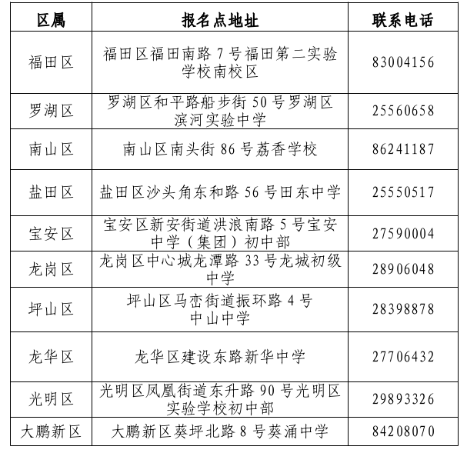
二十二、非深户籍考生在深圳参加中考及高中阶段学校招生录取的条件？
答：非深户籍随迁子女在我市就读初中，并同时符合下列5项条件的随迁子女，可参加高中阶段学校划线录取，按照我市当年高中阶段学校招生计划所列户籍类型报考相应的公办普通高中、民办普通高中和中职类学校（含中职学校、技工学校，下同），也可参加民办普通高中补录或中职类学校注册入学：
1.考生父亲或母亲在我市具有合法稳定职业；
2.考生父亲或母亲在我市具有合法稳定住所；
3.考生父亲或母亲持有我市有效居住证；
4.考生父亲或母亲在我市缴纳基本养老保险及基本医疗保险，且至少其中一个险种累计缴费满3年（缴费年限计算截至2023年8月31日），社会保险补缴的年限不予计算；
5.考生在我市具有3年完整初中学籍。
不符合上述条件但在我市参加中考的随迁子女，仅限于参加我市民办普通高中补录或中职类学校注册入学。
【服务信息】
二十三、中考中招工作咨询电话
福田区教育局：83831627 罗湖区教育局：22185706
南山区教育局：26486070 盐田区教育局：25228528
宝安区教育局：29980097 龙岗区教育局：89551925
坪山区教育局：84622632 龙华区教育局：23779445
光明区教育局：23416252 大鹏新区教育和卫生健康局：28333931
市招考办：82181999
二十四、中考中招信息的官方获取渠道有哪些？
答：考生和家长可通过市教育局官方网站（https://szeb.sz.gov.cn/）、官方微信“深圳教育”以及市招生考试办公室官方网站（https://szeb.sz.gov.cn/szzkw/）、官方微信“深圳市招生考试办公室”了解深圳市中考中招有关政策、要求及动态。

